

**Негосударственное образовательное частное учреждение высшего образования «Московский финансово-промышленный университет «Синергия»**

**Лабораторная работа №2**

**Дисциплина: «Администрирование информационных систем»**

**Тема: «Основы администрирования информационных систем»**

Выполнил: студент группы ВБИо-305рсоб

Коршунков Алексей Сергеевич

(Ф.И.О)

Преподаватель: Сибирев Иван Валерьевич

(Ф.И.О)

**Москва**

**2024**

Добавление роли «Службы удаленных рабочих столов»:

1. Открываем мастер добавления ролей и компонентов и выбираем пункт «Установка ролей или компонентов»

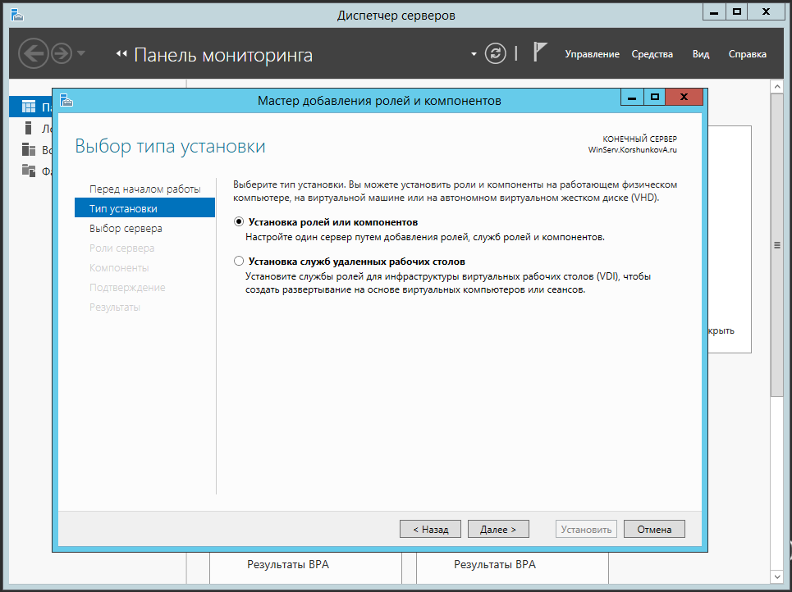

1. Выбираем сервер для установки роли:

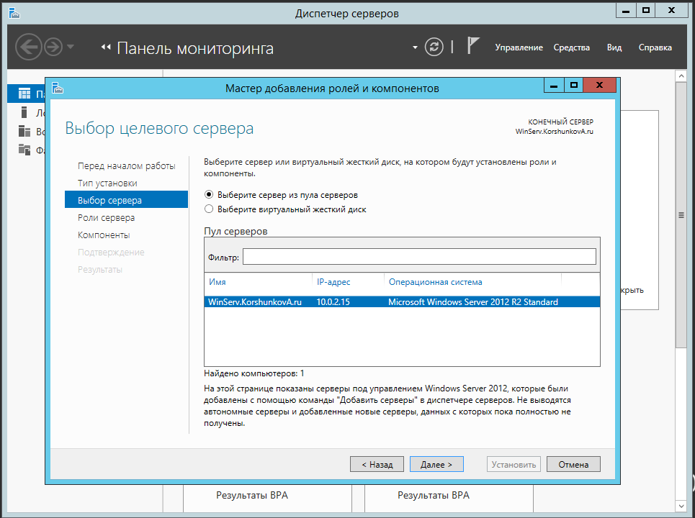

1. Выбор роли для выбранного сервера:

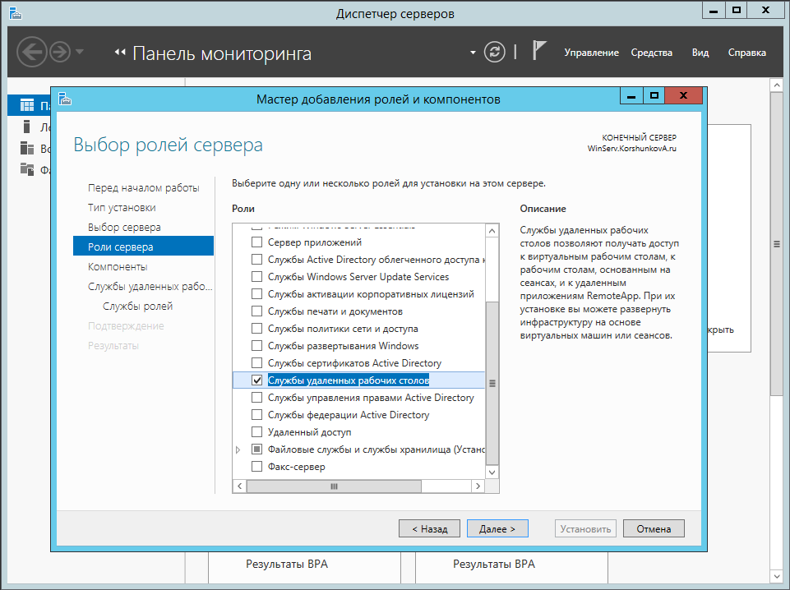

1. На этапе выбора компонентов оставляем выбор по умолчанию:

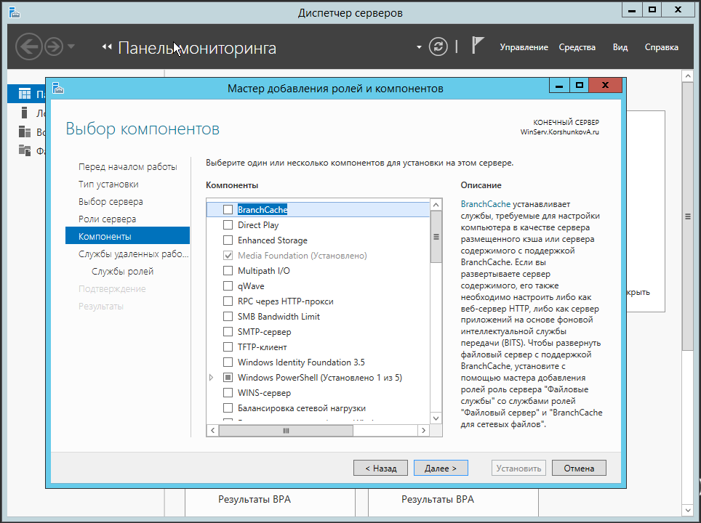

1. При выборе службы ролей выбираем 2 следующих пункта:

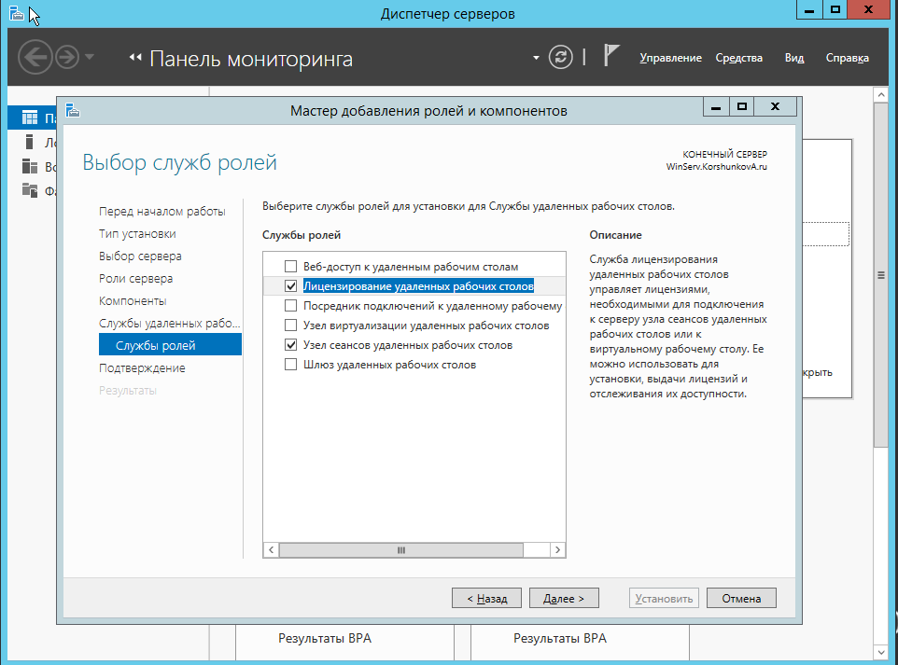

1. Проводим установку:

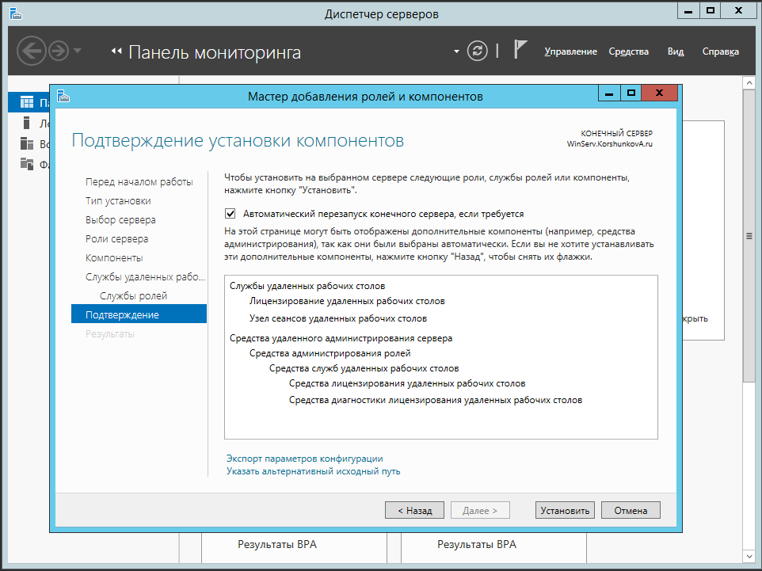

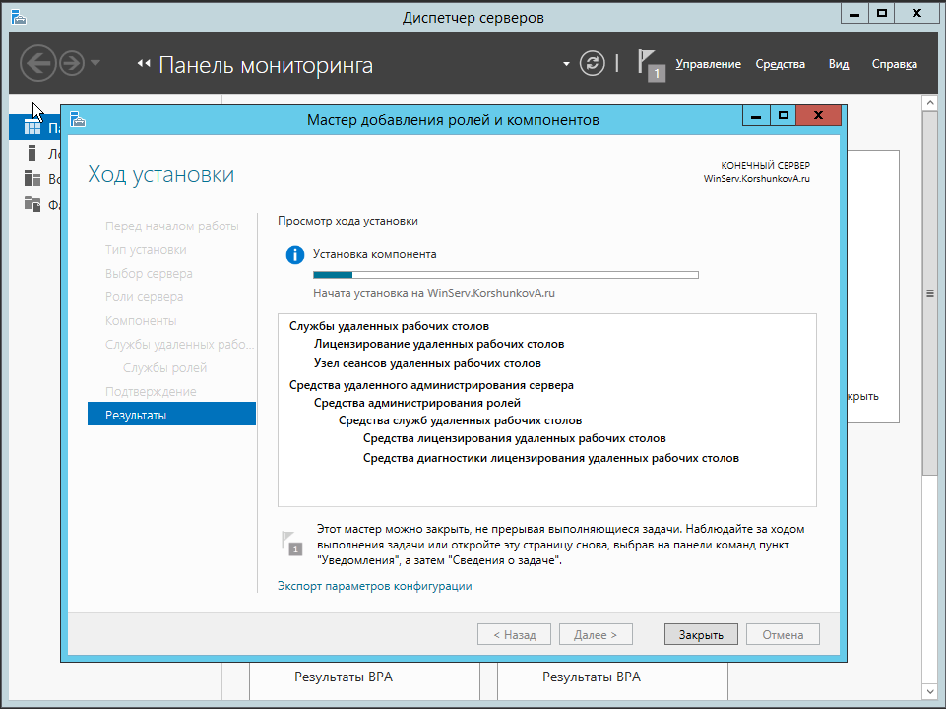

1. Перезагружаем систему. Службы удаленных рабочих столов установлены:

